**Справка о проведение мероприятий**

**в рамках Недели безопасности дорожного движения**

**в ГБОУ «ООШ с.п.Чемульга»**

В период с 16 по 20 сентября в ГБОУ «ООШ с.п.Чемульга» прошла Неделя безопасности, которая призвана привлечь внимание учащихся и родителей к вопросам безопасности дорожного движения.

**Цель и задачи:** расширить знания детей о правилах дорожного движения, развивать навыки безопасного поведения детей на дороге, показать необходимость соблюдения правил дорожного движения, развивать осмотрительность, осторожность на дороге.

В рамках Недели БДД в ГБОУ «ООШ с.п. Чемульга» были проведены различные по форме мероприятия: беседы, круглый стол, просмотр фильма и конкурсы детских рисунков. Во всех классах с учащимися проведены инструктажи по ПДД, правилам поведения в транспорте.

17 сентября Акиева Х.А., Давтаева Х.Х., Терхоева Р.Ю. с учащимися 1-4 классов провели конкурс детских рисунков на асфальте «Мы рисуем ПДД».

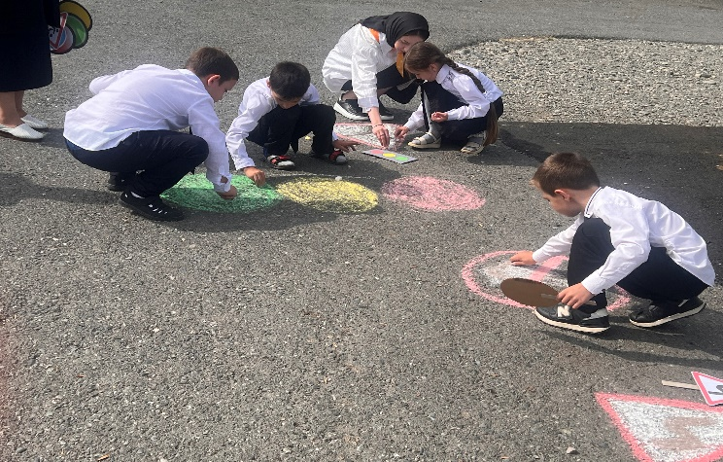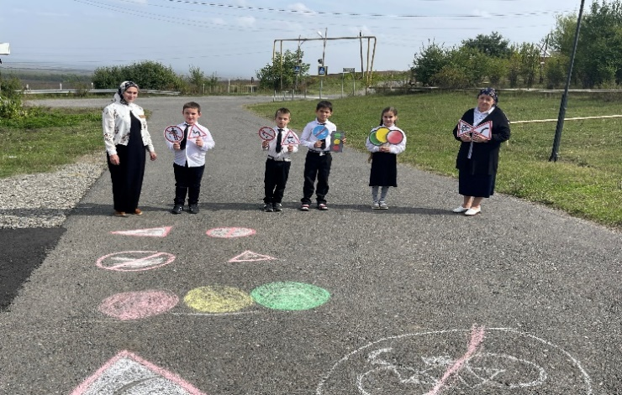

18 сентября Евлоева П.Х. в 5 классе провела беседу на тему: «Единый день БДД».

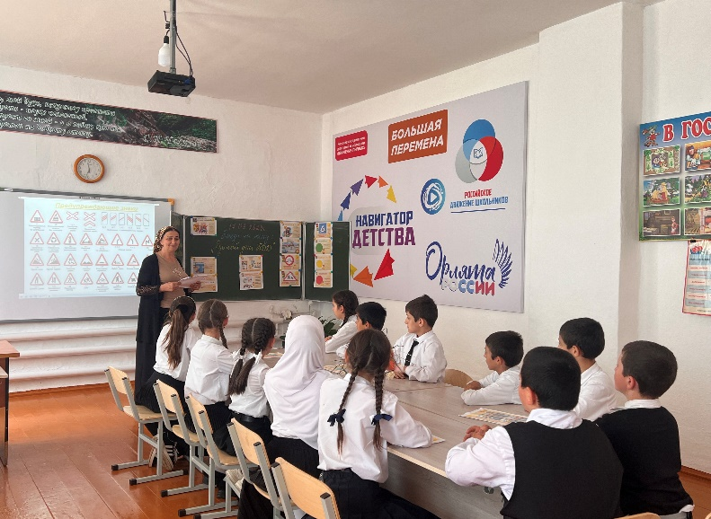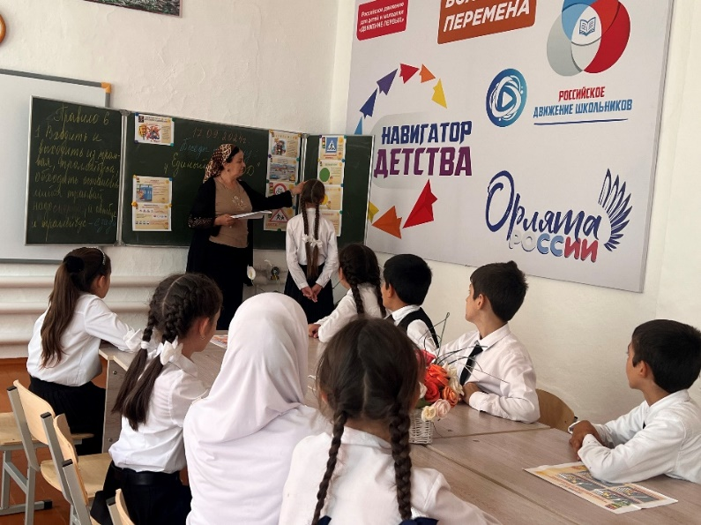

19 сентября Акиева Х.А. с учащимися 7-8 классов провела круглый стол на тему: «Правила дорожного движения – правила жизни».

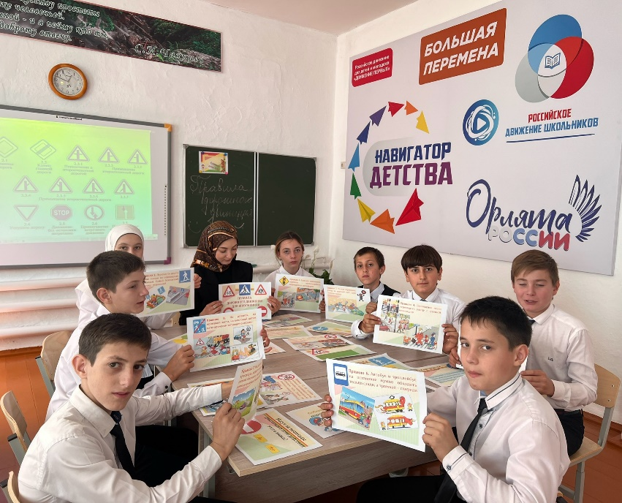

20 сентября Эктумаева Л.Х. с учащимися 6-9 классов организовала просмотр фильма «Опасные пустяки».

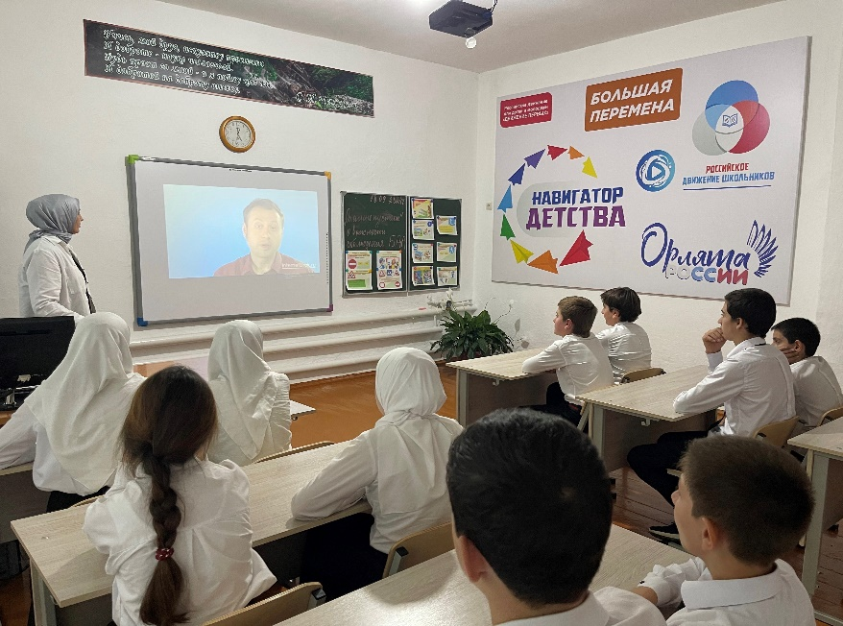

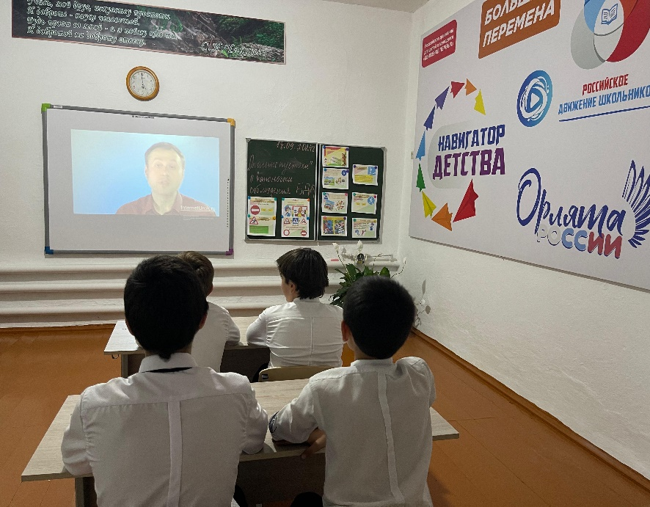

В конце каждого учебного дня Недели безопасности классными руководителями проводились пятиминутки по ПДД.

**20.09.2024г. заместитель директора по УВР: Акиева Х.А.**